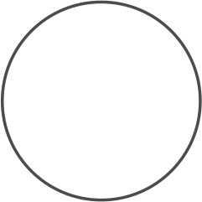
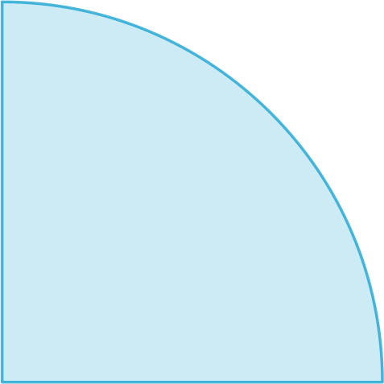
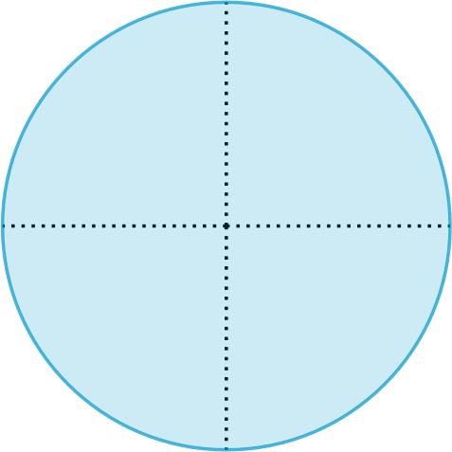
Formas circulares. Lo que ves y lo que falta. Figuras para recortar
Recorta estas piezas.
Luego, úsalas para construir las figuras del applet sobre la hoja de cuadrados.

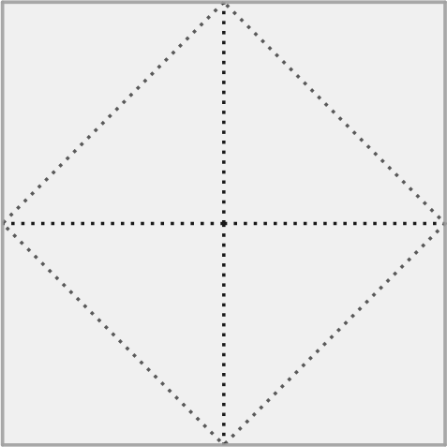
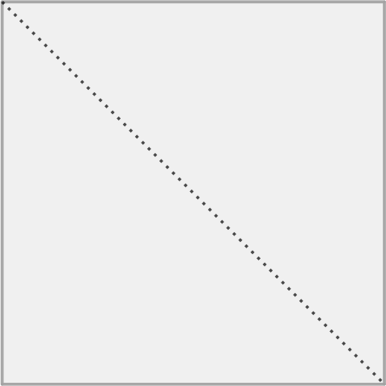
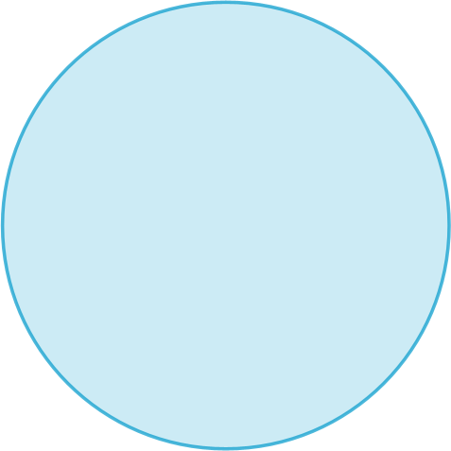


“Recortable” del proxecto cREAgal, se publica con la Licencia Creative Commons Reconocimiento No-comercial Compartir igual 4.0

Todas las imágenes de este documento son de elaboración propia. Han sido realizadas mediante el software GeoGebra. Licencia GeoGebra.

